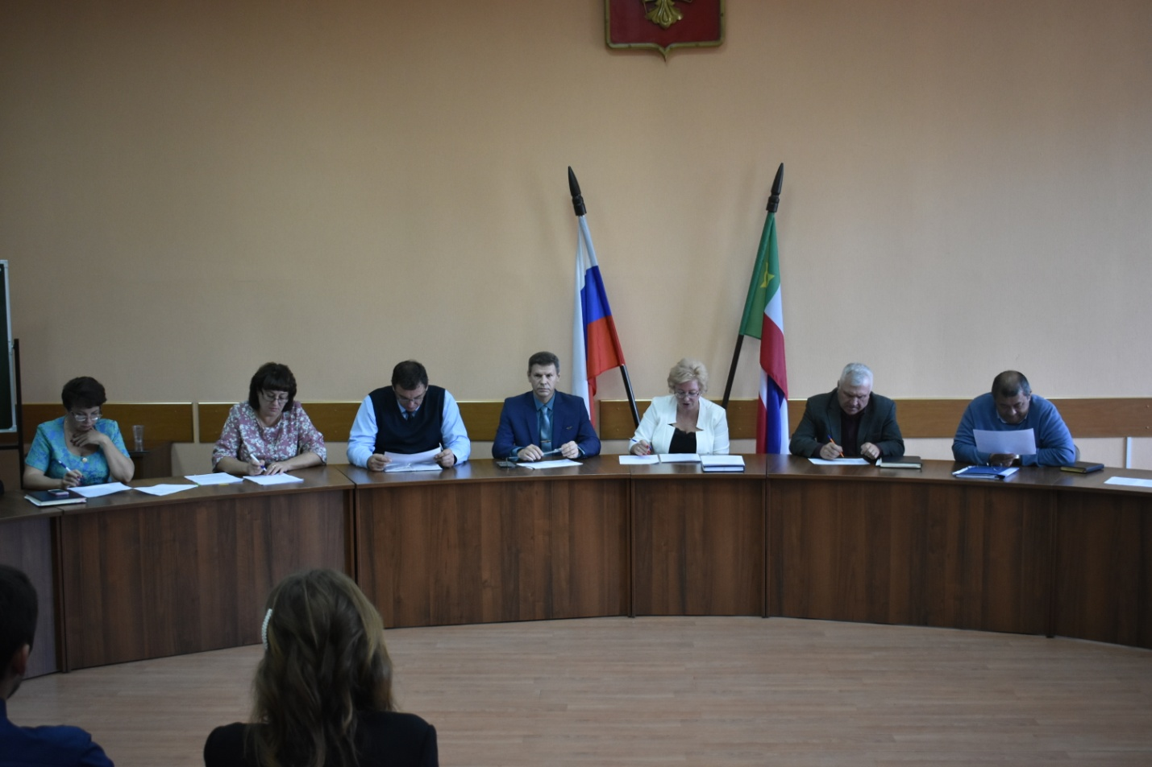

23 сентября Глава Усть-Абаканского района Е.В.Егорова провела очередное заседание Межведомственной комиссии по профилактике правонарушений.
В работе комиссии приняли участие прокурор района Безгин Ю.Е., Главы поселений, председатель совета депутатов Усть-Абаканского поссовета Губина М.А., представители ОМВД России по «Усть-Абаканскому району», управления культуры, молодежной политики, спорта и туризма администрации Усть-Абаканского района.
В повестку дня были внесены три вопроса:
- Об организации профилактической работы с несовершеннолетними, состоящими на учете в комиссии по делам несовершеннолетних, а также семьями, находящимися в социально-опасном положении с органами местного самоуправления.
- Об эффективности спортивной и досуговой работы с населением, в том числе в молодежной среде, пропаганда здорового образа жизни.
- Об эффективности контроля за соблюдением миграционного законодательства иностранными гражданами, лицами без гражданства и гражданами Российской Федерации (в порядке контроля).
На совещании было принято решение продолжить работу по проведению ежемесячных сверок по семьям с детьми, состоящим на различных видах профилактического учета, оказание своевременной помощи семьям с детьми, оказавшимся в трудной жизненной ситуации.
Участковым уполномоченным полиции совместно с Главами поселений на постоянной основе проводить рейдовые мероприятия по проверки несовершеннолетних лиц, стоящих на всех видах учета и неблагополучные семьи.
Субъектам профилактики рекомендовано уделить особое внимание работе по вовлечению молодежи в волонтерское движение по пропаганде здорового образа жизни, по организации на бесплатной основе социально-воспитательной, физкультурно-оздоровительной, досуговой и спортивной работы с гражданами. Всем Главам поселений предложено расширить сеть дворовых площадок, особенно во время каникул, организовать размещение в местах проведения массовых мероприятий на территории поселений рекламу по пропаганде здорового образа жизни.
Информация по всем вопросам была принята к сведению. Работа по данным направлениям будет продолжена.

Секретарь МВКПП И.Сукач

